EASYCHAIR KONFERANS YÖNETİM SİSTEMİ

http://www.easychair.org/conferences/?conf=usmos2017

1. EasyChair Nedir?

EasyChair dünya genelinde yaygın olarak kullanılan bir konferans yönetim sistemidir. Bu sistem sayesinde yazarların bildirilerini/bildiri özetlerini sisteme gönderebilmesi ve program kurulunun bildirileri değerlendirilmesi çevrimiçi ortamda olmakta ve daha kolay bir hâl almaktadır.

USMOS 2017 konferansı için de bildiri yönetimi EasyChair sistemi üzerinden gerçekleştirilecektir. Bu sisteme yukarıda verilen bağlantıyı kullanarak ulaşabilirsiniz.

2. Üye Olma ve Giriş Yapma

EasyChair’de bir konferansa üye olmak gibi bir durum yoktur. Bunun yerine kullanıcı EasyChair sistemine üye olur ve herhangi bir konferansa bildirisini yollayabilir. Örneğin; bir yazar sadece USMOS 2017 konferansına üye olamaz. Bunun yerine EasyChair’e üye olur ve ardından USMOS 2017 için oluşturulmuş bağlantıyı (sayfanın en yukarısında verilen bağlantı) kullanarak konferansa bildiri yollayabilir. EasyChair’e üye olmak için aşağıdaki adımlar takip edilebilir.

1. http://www.easychair.org/conferences/?conf=usmos2017 adresine tıklayın. Karşınıza gelecek ekran şekil-1’deki gibi olacaktır. Bu ekrandan 1 numara ile gösterilmiş “sign up for an account” bağlantısına tıklayın.
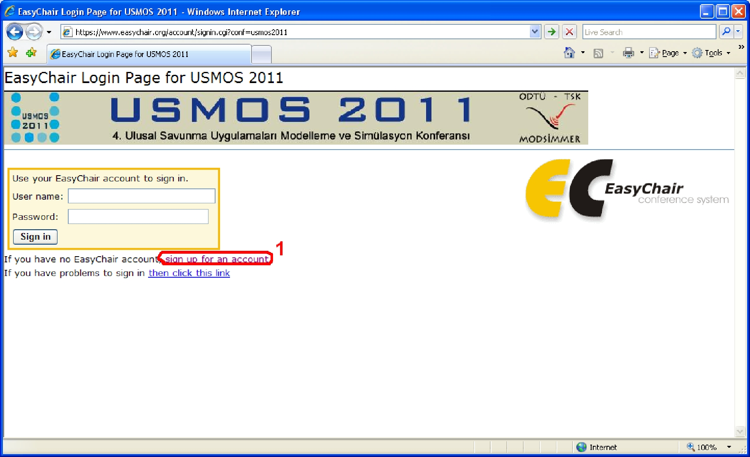

Şekil 1

- Karşınıza çıkacak ekran şekil-2’deki gibi olacaktır. Ekranda gördüğünüz güvenlik kodunu girip “continue” tuşuna tıklayınız.
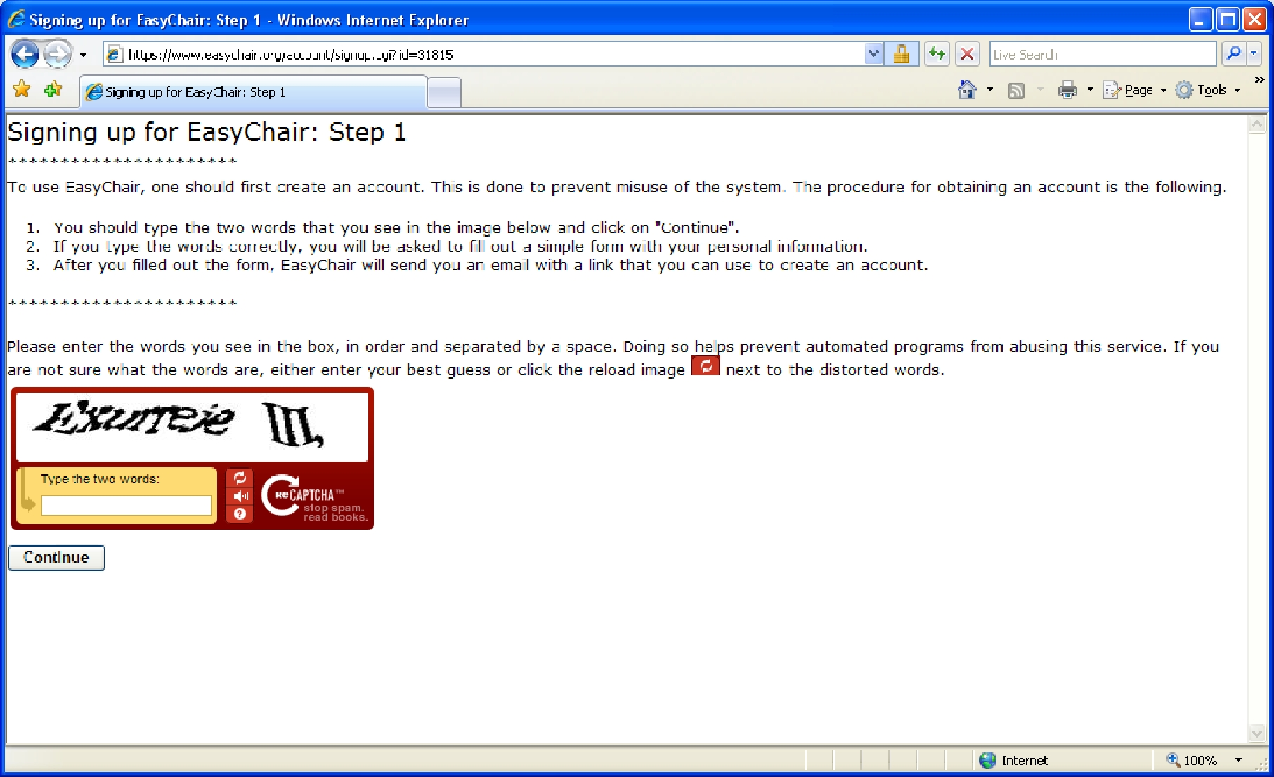

Şekil 2

3. Daha sonra şekil-3’teki ad, soyad ve e-posta alanlarını doldurup, “continue” tuşuna basınız.
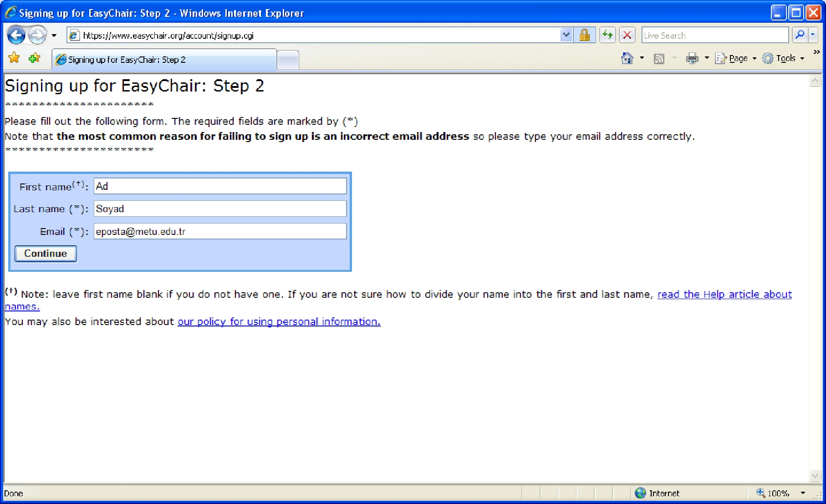

Şekil 3

- Şekil 4’teki ekran görüldükten sonra, 3. aşamada verdiğiniz e-posta adresine şekil 5’teki gibi bir e-posta gidecektir.
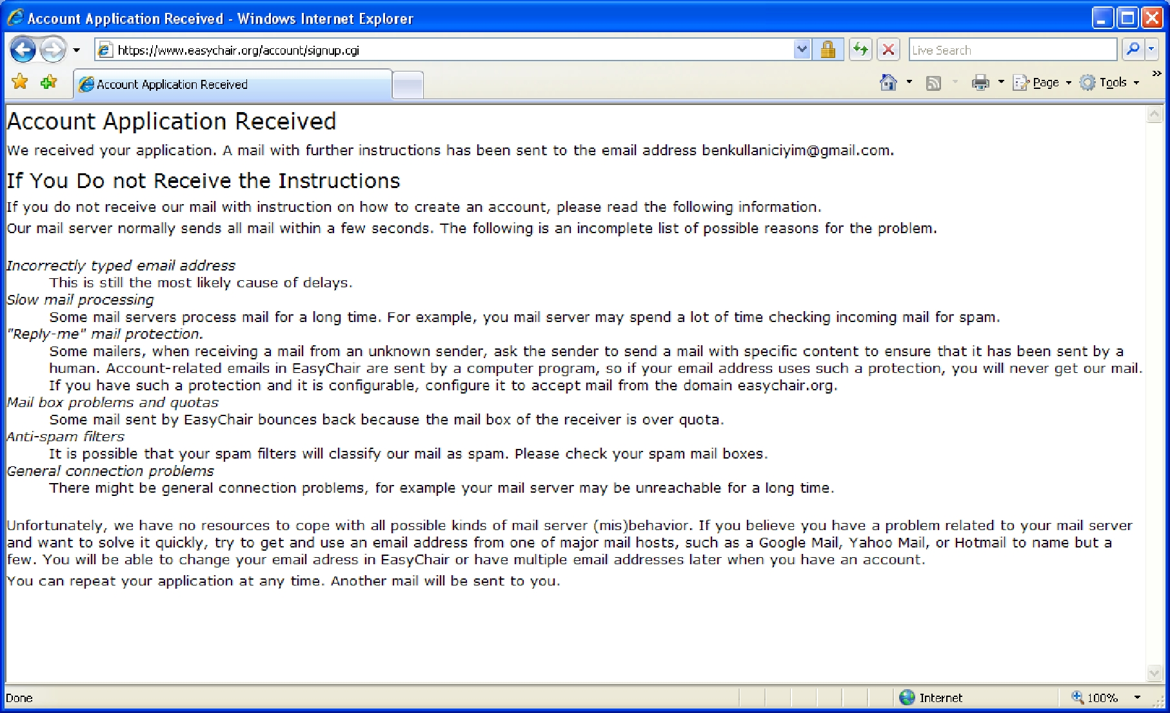

Şekil 4
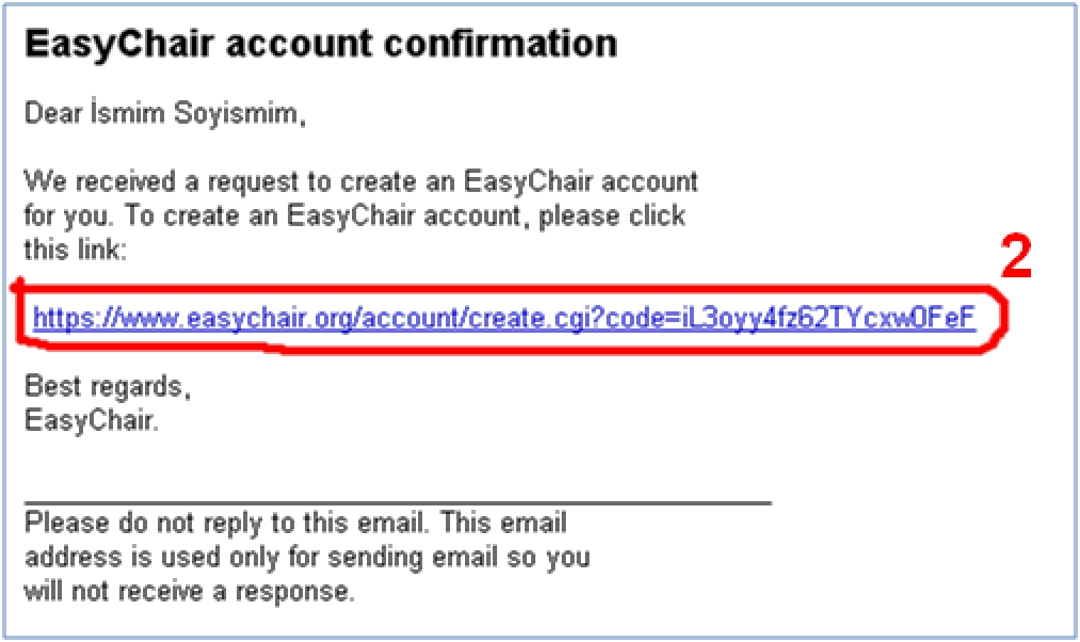

Şekil 5

- Şekil 5’teki 2 numara ile gösterilen bağlantıya tıklayın. Karşınıza şekil 6’daki ekran gelecektir.

Bu ekranda size sorulan bilgileri doldurup “Create my account” bağlantısına tıklayın.
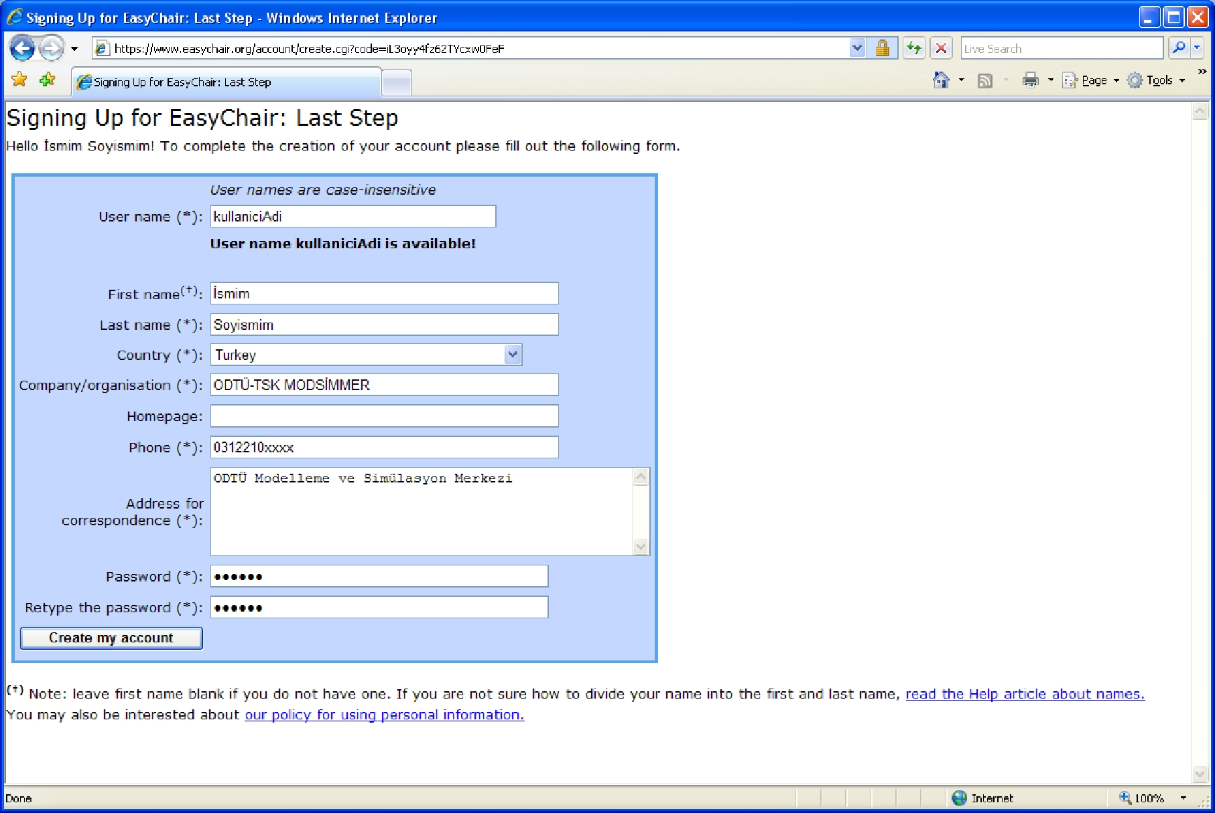

Şekil 6

- Karşınıza gelecek ekran şekil 7’deki gibi olacaktır. Bu aşamaya kadar başarıyla geldiyseniz EasyChair’e üye oldunuz demektir.
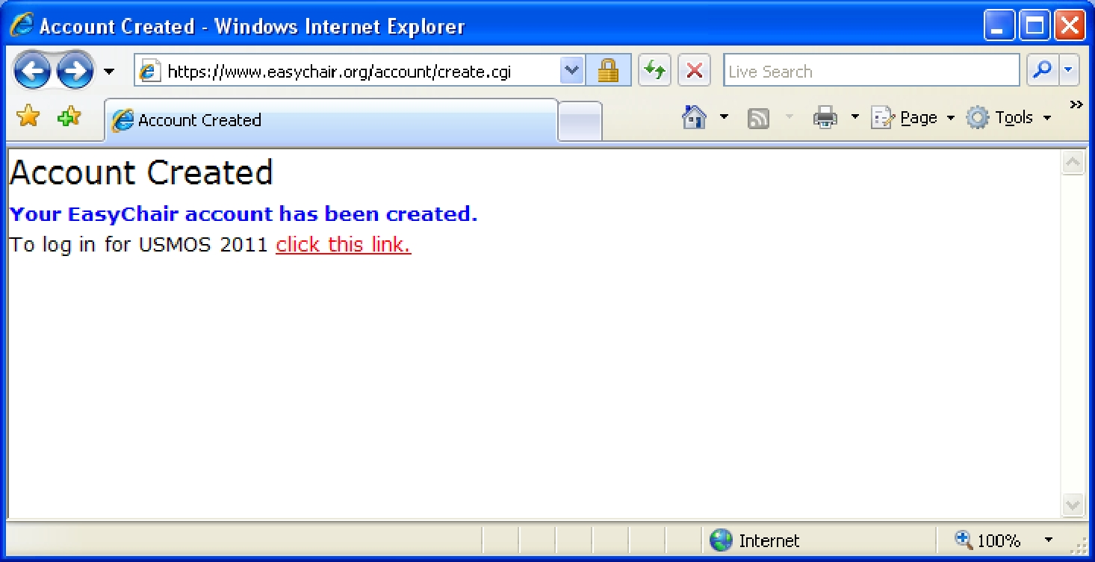

Şekil 7

- Artık http://www.easychair.org/conferences/?conf=usmos2017 bağlantısına tıklayıp belirle-miş olduğunuz kullanıcı adı ve şifreyle giriş yapabilirsiniz. Sisteme giriş yaptıktan sonra karşınıza gelecek ekran şekil 8’deki gibi olacaktır.
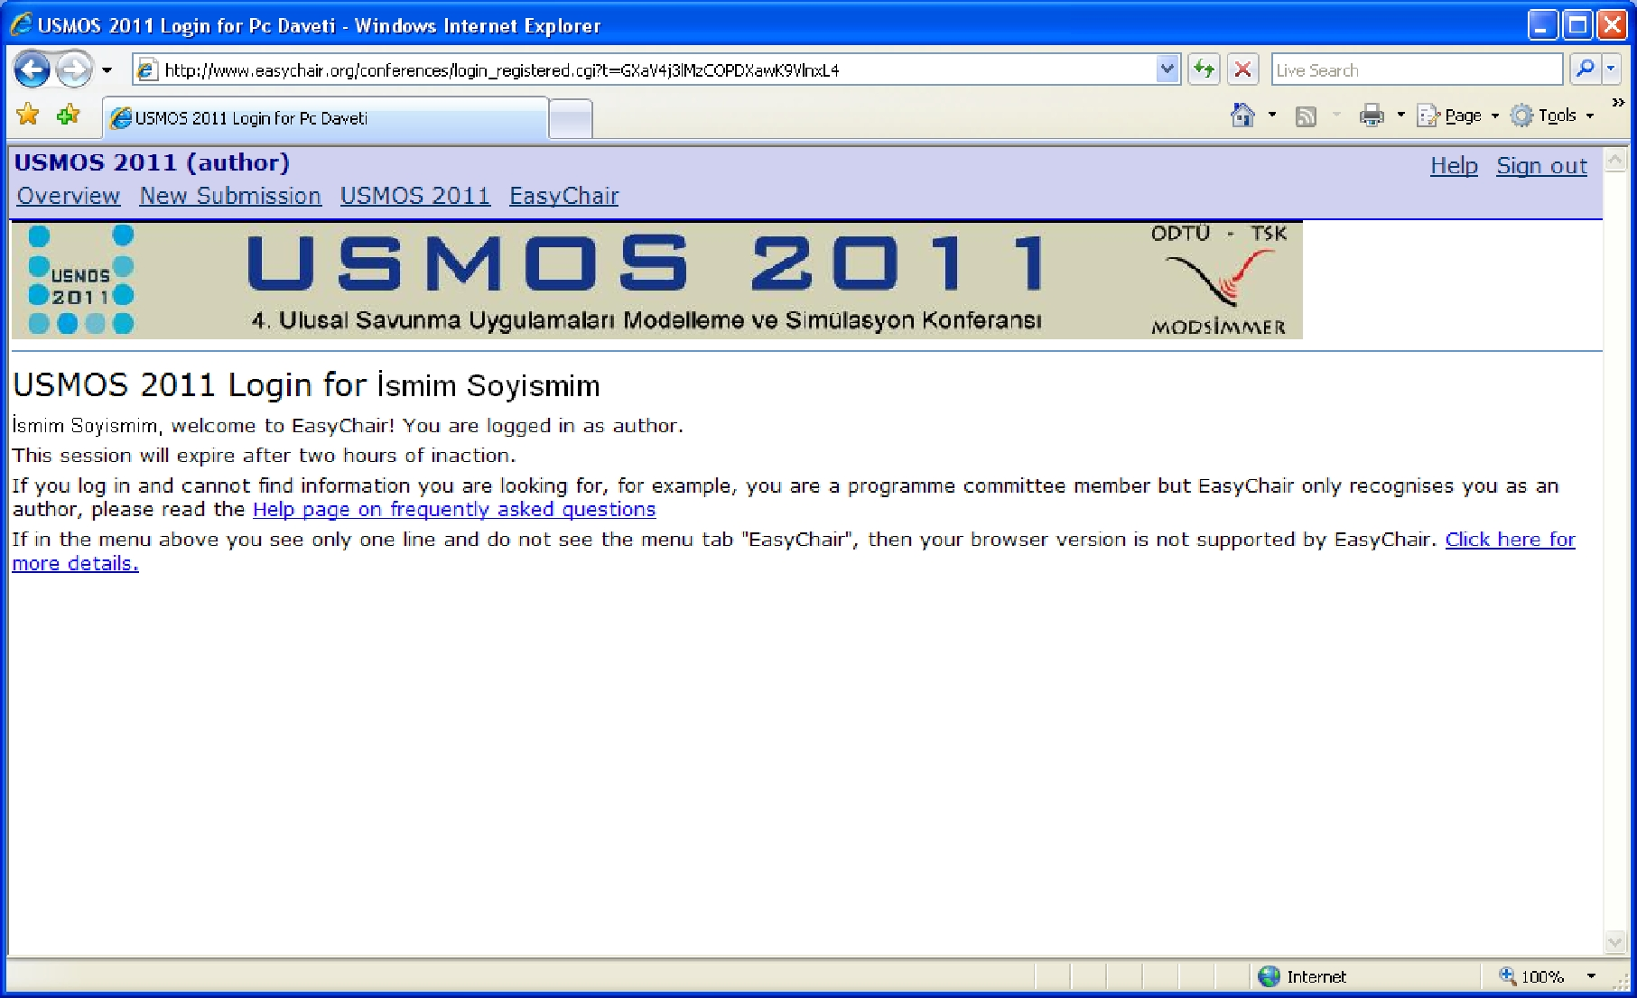

Şekil 8

